从《给阿嫲的情书》看关于文革的谎言
小成本制作的电影《给阿嫲的情书》风靡全国。
需要强调的是，笔者并没有看过这部电影，没有资格评价这部电影。
电影讲述的是在毛主席领导的中国共产党带领中国人民推翻国民党反动派三座大山的解放战争期间，国民党反动派在广东大抓壮丁为其反动腐朽的政权充当炮灰，老百姓不愿意为国民党反动派卖命而被迫骨肉分离、逃离家园、远走南洋谋生。这些人就是华侨的一部分，他们赚钱后，将钱汇给骨肉分离的大陆家人，用于家庭生活，还有的用于新中国的建设，等等。
绝大多数观众被电影所表现出来的“情”与“遗憾”所感染。这本是人之常情，无可厚非。可偏偏有些人借着电影的热度搞起了对新中国前三十年的“控诉”，大肆造谣。比如豆瓣上一个ID为“DX ”的影评《历史夹缝中的侨眷》，引用了汕头市志、汕头华侨志、广东省志、廖承志文集等资料，其中一部分引用是这样的：
【1950年，潮汕地区开始土地改革。
政务院关于《土地改革中华侨土地财产的处理办法》决定不准动华侨房屋，却动了百分之八十以上。在追余粮中一些无法交余粮的侨户只好写信向国外亲人讨侨汇。被错划阶级和错没收房屋的华侨和侨眷，反映强烈。】
【1953年，时任华南分局书记的陶铸表示，
在土改中所打击的侨眷中，百分之二十五至三十是打对了的，百分之二十到二十五左右是打错了的，百分之五十则是打重了。 】
【1958年，各级政府动员侨眷、归侨献出资金、物资大炼钢铁，硬性要求腾出侨房办公共食堂、敬老院、托儿所，侵犯了侨眷、归侨利益。】
【1963年下半年开始，汕头专区在农村进行“ 四清” 运动，城市开展“ 五反” 运动，不少地方把侨户作为清理对象。有些大队或生产队对侨户地富改变户和地富反坏右五类分子一起进行训斥、搜查、罚款、甚至没收财物，城镇一些有海外亲属的干部、职工，怕在运动中受批判而拒收侨汇，中断国外亲人的联系。运动中批判接受侨汇的人为“受资产阶级思想的影响”。
1966年，广东省人民委员会通知停止侨汇物资供应。在“文化大革命”中，许多侨户家庭被查抄，财产被当作“四旧”没收，侨汇被随意侵犯，房屋被挤占接管。有海外关系的人一概被视为“反动的政治基础”，加以歧视、打击。不少归侨、侨眷和侨务工作者因“海外关系“问题受严厉的审查和批斗，有的因忍受不了而自杀身亡。】
这段文字，引用了各种地方志，看上去绝对权威，应该没有什么问题。
最恶劣的恰恰就是在这里，这位作者“DX”只引用了一部分内容而没有给出全部的事实真相，也就是说ta只给出了部分事实用以当做全部事实。
列宁对这种手法深恶痛绝，早就对此进行了批判，称之为“连儿戏都不如”。他在《统计学与社会学》（1917年1月）中说：
【在社会现象方面，没有比胡乱抽出一些个别事实和玩弄实例更普遍更站不住的方法了。罗列一般例子是毫不费劲的，但这是没有任何意义的或者完全起相反的作用，因为在具体的历史情况下，一切事情都有它们个别的情况。如果从事实的全部总和、从事实的联系中去掌握事实，那么事实不仅是胜于雄辩的东西，而且是证据确凿的东西。如果不是从全部总和、不是从联系中去掌握事实，而是片断的和随便挑出来的，那么事实只能是一种儿戏，或者甚至连儿戏都不如。】
那么，这位“DX”没有说出来的事实是什么呢？
以这位“DX”所说的“政务院关于《土地改革中华侨土地财产的处理办法》决定不准动华侨房屋，却动了百分之八十以上”以及1958年“硬性要求腾出侨房办公共食堂、敬老院、托儿所，侵犯了侨眷、归侨利益”为例，没有说出来的事实是这些错误及时得到了纠正。
《当代中国史研究》2002年第2期《新中国侨汇工作的历史考察（1949-1966年）》（作者：杨世红）：
https://www.chinaqw.com/news/200809/24/131814.shtml
【针对整风整社运动中出现的侵犯侨眷、归侨权益的事件，1962年中侨委通过了“关于农村整风整社运动中对平调侨眷房屋、家具、侵犯侨汇的处理意见”，其中规定：凡由公社或其他机关团体占用和公社统筹调剂的华侨房屋，必须坚决退还，并按使用时间补给合理租金；凡强迫侨眷归侨投资捐献的财物一律坚决退还，并付给应得的利息；平调侨眷、归侨的家畜及屋前房后的零星果树的应坚决退还并永远归个人所有，无法退还的，应折价赔偿。[19]】
注[19] 《当前侨务政策》，江苏省档案馆藏江苏省华侨事务处档案，全宗号3091，第29卷（长期）
《新中国侨汇工作的历史考察（1949-1966年）》记述了不仅仅是退还侨眷的土地、房屋，关于“DX”所引用的“训斥、搜查、罚款、甚至没收财物”，以江苏省为例，江苏省召开的侨务会议还规定，凡是挪用侨汇物资的任何单位与个人“一律作为挪用国家外汇罪论处”。这是1962年8月江苏省召开侨务工作会议决定的：
【为切实做好供应工作，在侨汇较多市县成立“华侨特种物资供应小组”，在归侨、侨眷、侨生和港澳同胞家属较多的城市，设立专业商店或专柜，负责侨汇物资供应工作；加强侨汇物资管理，做到专项安排，专物专用，任何单位和个人不得挪用，违反规定的，一律作为挪用国家外汇罪论处。】
广东省政府网站记载的时任广东省人民政府副主席冯白驹所做的《广东省侨眷农村生产会议的总结——一九五三年九月廿九日在广东省侨眷农村生产会议上的报告》也非常明确地对“DX”搜引用的哪些资料中提到的错误行为进行了纠正：
http://www.gd.gov.cn/zwgk/gongbao/1953/25/content/post_3353276.html
【土改中错划成份未改正者，应通过农民加以改正。错没收了房屋，如果原为地主房屋，农民已经分配，并且很早已经住下来，那就不再动了，但也应另外调整房子给原户住，如原户要求自己重新建筑房子亦应允许。如果是劳动人民的房屋，原则上是必须退还，但农民已经住下，一时也难解决，则应当作农民内部问题，双力协商在互相照顾的原则下适当处理。此外，若还有个别严重的不能解决的困难，中央对此已决定拨发五十亿元作为重点补助，使土改后在生产方面存有极大困难的侨眷能够继续生产，但在补助上应分别轻重缓急及困难的实际情况而适当发放。总之，目的是为了补助生产，这一点必须向代表们讲清楚。】
对于“DX”利用片面的事实、隐藏其他重要的事实的做法，不是他的个别行为，即使在新中国刚刚成立的时期，也有人以片面的事实、利用土改中出现的一些错误地对待侨眷现象来否定土改。冯白驹在《广东省侨眷农村生产会议的总结——一九五三年九月廿九日在广东省侨眷农村生产会议上的报告》中特别地指出这是“地主阶级的观点”：
【在这里，还要提一提对土地改革问题的总的看法。有些工商界的代表认为偏差是主要的，我认为这种看法是错误的，这实质上是地主阶级的观点，应加以澄清。在土改中消灭了地主阶级，满足了贫雇农要求成绩是基本的、主要的，这个事实在广大侨眷中都存在着，今天广大侨眷的生活条件是比土改前更为具备了，这是任何人都不能否认的。不过缺点也曾存在过，但那是次要的、个别的，或者可以说是不可避免的，同时，在土改覆査中已注意纠正，已基本上解决了这些遗留问题，并且在今后生产运动中还要继续解决这些问题。存有这种错误认识的人，他们看不到土改后整个侨眷所得的利益比土改前是更多更大，而只是凭个别的偏差来主观妄断，当然这是不对的。】
在土改中，侨眷获得的利益是巨大的，他们从没有土地变成了拥有自己的土地，从土改前拥有少量的土地到土改后的土地翻番——“平均每人分到比土地改革前多了一倍至二倍的土地”。这些，“DX”们是不会告诉读者的。
《广东省侨眷农村生产会议的总结——一九五三年九月廿九日在广东省侨眷农村生产会议上的报告》：
【当前广东人民的总任务，是由改革转上生产，为执行过渡时期全国经济建设的总路线与总任务而努力。广东六百四十多万侨眷大部分是生活在农村，从事农业生产者，有的地方侨眷约占该地总人口的百分之六十，高的达到百分之九十，他们在土地改革运动中，平均每人分到比土地改革前多了一倍至二倍的土地，已经有了从事生产的条件。过去，广东不少的人民由于受到帝国主义、封建地主、官僚军阀的迫害，农村破产，耍民失去了土地，没法生活，才不得不离家背井，抛妻弃儿，远渡重洋到外国去谋生。现在，在共产党的领导下，大多数侨眷中的劳动人民已从地主阶级手里，取回了土地及其他生产和生活资料，因此侨眷们必须爱劳动、勤生产，以建设可爱的国家，改善自己的生活。】
所有的这一切都表明了新中国对侨眷的关怀与爱护，正如《广东省侨眷农村生产会议的总结——一九五三年九月廿九日在广东省侨眷农村生产会议上的报告》所讲：
【经过会议讨论以后，明确了党和人民政府是如何亲切地关怀着侨胞和侨眷，如何有计划地为他们服务，这些顾虑实际是没有必要的，侨眷、侨胞应该在“发展生产，建设祖国”的基础上团结起来。】
不仅仅是“DX”是引用的侨眷大省——广东省的地方志是这样片面地阐述。笔者在查找资料时看到中共黑龙江省委史志研究室、黑龙江史志网的馆藏资源的数字方志栏目下第三节《侨汇》：
https://www.hljszw.org.cn/home/book/info/get_id/104590.htm
【“文化大革命”期间为侨汇工作受到严重干扰时期。在此期间，不少归侨、侨眷受到审 查、批斗，侨汇被无理冻结、没收，致使许多侨汇户有亲不敢认，有信不敢收，有钱不敢领 。拒收、退回侨汇情况，时有发生。1967年初，取消侨汇物资供应办法，哈尔滨中国银行机 构遭冲击，工作人员进“五七干校”，侨汇工作陷于瘫痪，前后停顿10年之久。】
这些资料，给人的感觉就是新中国前三十年“极左”的政策对侨汇工作产生极大破坏，尤其是文革期间“侨汇工作陷于瘫痪”，甚至“前后停顿10年之久”。
事实真的是这样吗？
根据《吉林大学社会科学学报》2020年04期《新中国三十年侨汇政策研究（1950—1980）》（作者任贵祥）引用的林金枝主编，李国梁、林金枝、蔡仁龙著福建人民出版社1993年12月出版的《华侨华人与中国革命和建设》数据：
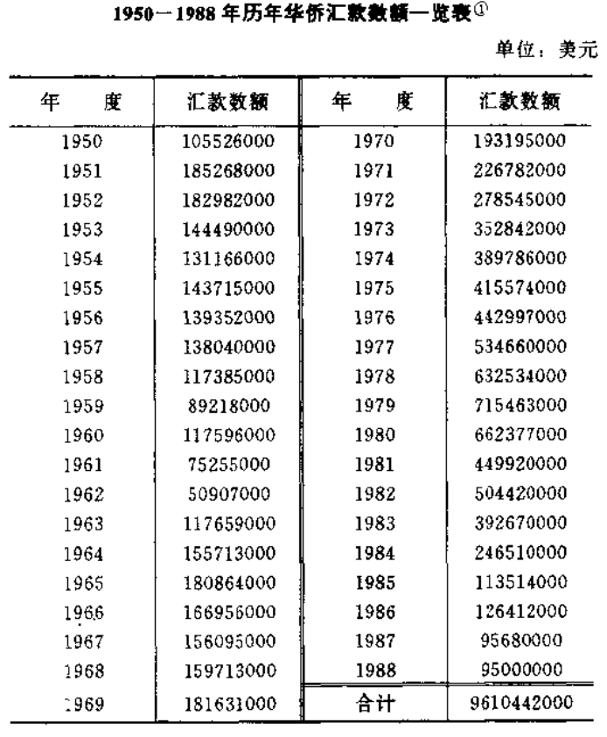
数据是骗不了人的。根据上表作图会一目了然，如下（红色为文革期间侨汇金额）：
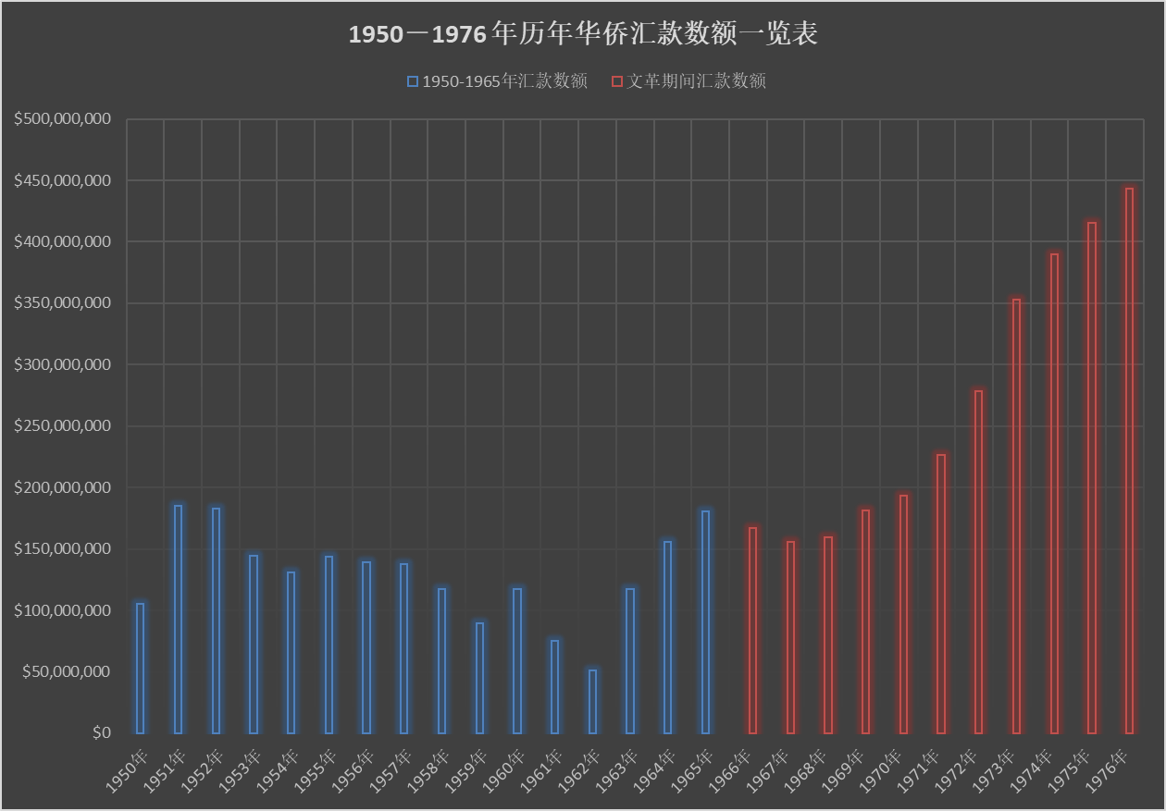
可以看到在文革期间，侨汇金额远远超过其他时期。
“侨汇工作陷于瘫痪”、“前后停顿10年之久”，在数据面前还能说得出口吗？
根据《新中国三十年侨汇政策研究（1950—1980）》：
https://www.dswxyjy.org.cn/n1/2020/0708/c219022-31776014.html
【1864—1988 年的124 年中，我国侨汇总数为131. 2 亿美元，其中1864—1949 年侨汇35. 1 亿美元，1950—1980 年30 年间侨汇75. 86 亿美元。新中国成立后30 年的侨汇是旧中国85 年的两倍多。】
1864—1949 年侨汇35. 1 亿美元，文革期间侨汇29.64亿（1950-1976年侨汇50.39亿）（当然，此处没有考虑美元贬值因素，只是简单做数量对比）。
另据黑龙江方志：“自1929年到解放前夕的1948年，全国侨汇收入共计17.62亿美元”。
“DX”们以及很多地方志的作风，让笔者想起了关于康生侵吞文物的谣言。
推荐阅读：
康生真的侵吞文物了吗
人民日报1985年1月10日第4版《稀世古砚“完璧归赵”》（作者： 刘晓陆 归长根）
【人民日报经过调查，于1983年9月27日在自己的一个内部刊物上反映了这件事。老人相信党，党关心老人，两天后，9月29日，中央负责同志在本报内部刊物上作了重要批示，指示北京市有关部门“限期妥善解决”。经过近一年的艰苦努力，终于根据各种线索查找到了“百一砚”的下落：原来，“文革”初，作恶多端的康生，以卑劣的手段示意查抄了苏家，窃宝砚为己有，并在砚侧亲刻了自己的臭名。
1984年10月，有关部门把找到的“百一砚”送到苏宗仁家中，老人抚摩着这历经劫难，失而复得的宝砚，语重心长地对子孙说：“康生的名字不要磨掉，让它作为历史的见证”。一个多月后，苏宗仁老人就溘然长逝了。遵照他的遗愿，苏老先生的子女正在整理已找回的文物，准备连同“百一砚”献给国家。】
这篇报道看似没有什么问题。但是作为与康生共事过、也是文物专家的王力（文革期间王关戚之一的王力）在他的回忆录《反思录》中说的很详细：
【康生的其它文物，特别是善本书和部分字画都很值钱。据谷牧同志介绍，康生在死前自己刻了枚“交公”字样的图章，并在自己的收藏品上都打了“交公”章。他把自己所有的收藏品都捐献给国家，一分钱没要。可现在却有人说，康生是文物盗窃犯。例子是康生把一个人家中被没收的一个有百根柱子的砚台据为己有（见前述人民日报1985年1月10日第4版《稀世古砚“完璧归赵”》——井冈山观心注），还说砚台是乾隆皇帝收藏的，并收入《西清砚谱》，边上刻有乾隆的题字，康生把乾隆的题字磨掉了，又刻上了康生自己的名字。康生会那样幼稚无知吗？有乾隆的名字不是更宝贵吗？这个人以为一百个眼做成柱子的砚台就名贵得不得了，殊不知他说的这种造型的砚台在康生那根本不算一回事。我在文革前就曾在康生家见过这块砚台，而且在文革前康生已把自己收藏的砚台全部交了公，文物局局长王治秋还在红楼展览过。然而就凭着这个人（指人民日报1985年1月10日第4版《稀世古砚“完璧归赵”》中的苏宗仁——井冈山观心注）的这一番话，有关方面竟然就把这块砚台给了他，他又把这块砚台捐献给国家，又得到了一笔钱。真可谓是名利双收。更严重的是他通过这件事，达到了诬蔑共产党人的目的。奇怪的是，时至今日，中国文物报、人民日报还有津津有味地写这件事，这些人就不想想，康生在别的事情上犯了错误，在这方面究竟犯没犯错误？他把自己收藏的文物交公有没有错？他把自己全部的收藏交公之后，为什么还要盗窃别人的东西？这些人真可以说是连起码的逻辑都不通，真不知道他们为什么这样的无知，马克思讲：“偏见比无知离真理更远”，但愿这些人仅仅是无知，而不是在偏见或比偏见更卑鄙的东西驱使下这样做的。上面讲到的这一作法在我们国家竟习以为常，不以为耻，反以为荣，这种恶劣的作风必须改变。】
造谣者不知道文物收藏的价值，为了污蔑康生，说康生“把乾隆的题字磨掉了，又刻上了康生自己的名字”，这种无知被王力驳斥“康生会那样幼稚无知吗？有乾隆的名字不是更宝贵吗？”
“DX”以及各种地方志以及其他造谣的材料的无知与上述无知是一样的——他们不知道新中国是多么重视侨汇，尤其是在欧美日等西方帝国主义对新中国进行严密地经济封锁之时，侨汇作为外汇来源有多么的珍贵。
新中国的建设者们怎么可能对侨汇进行破坏而自断手臂呢？但凡了解一点点新中国对于侨汇的重视，都不会这样的歪曲事实——正如造谣康生侵吞文物的资料那样，哪怕了解一点点文物收藏的常识都不会那样的造谣。要知道——皇帝是不用金锄头种地的，造谣者们不知道皇帝根本不用种地。
我们看看中华人民共和国国务院1955年颁布的《关于贯彻保护侨汇政策的命令》（人民日报1955年3月3日第1版）：
【中华人民共和国国务院
关于贯彻保护侨汇政策的命令
侨汇是我国外华侨从事劳动和各种职业所得，用以赡养国内家属的汇款，是我国外华侨的切身利益和广大侨眷的生活依靠，是侨胞、侨眷的正当权益之一。同时侨汇对国家建设有积极的作用，对全国人民是有利的。特别是侨眷集中地区，侨汇对于繁荣地方经济，发展文化公益事业，均有显著作用。因此，各级干部，特别是县、区、乡干部，应深刻认识侨汇的作用，予以应有的重视。
五年以来，国家对侨汇一贯是坚决保护的，并实行了“便利侨汇、服务侨胞”的政策。为了照顾侨胞、侨眷的利益，国家规定了合理的外汇牌价。在解放初期为使侨眷不受物价波动的影响，国家制定了原币汇款及存款办法。在我国币制稳定、某些国家币制贬值后，国家又制定人民币汇款的办法，以保障侨胞、侨眷的利益。
但是，目前发现有些地区的基层行政机关贯彻保护侨汇政策不够深入，有些侨眷居住区的地方工作干部尚不了解侨汇的意义和国家保护侨汇的政策，有些侨眷居住区尚存在有不同程度的干预侨眷对侨汇使用的现象。为保护侨胞、侨眷的利益，根据宪法第十一条：“国家保护公民的合法收入、储蓄、房屋和各种生活资料的所有权”的规定，现在发布贯彻保护侨汇政策的命令如下：
一、侨汇是侨眷的合法收入，国家保护侨汇政策不仅是国家当前的政策，而且是国家的长远政策。
二、在动员侨眷参加各种合作社，进行爱国储蓄，购买公债时，必须贯彻完全自愿的原则。任何个人或团体不得向侨眷强迫借贷，不得积压侨汇，不得擅自检查侨批和以任何借口变相侵犯侨汇。凡有侵犯侨汇事情发生，必须分别情节论处；对于有意挪用、侵吞、冒领、盗取侨汇和敲诈侨眷的不法分子，必须依法制裁。
三、侨眷有使用侨汇的自由，任何人对侨眷把侨汇用于生活方面，包括用于举办婚、丧、喜、庆等事，不得干涉。
四、国家鼓励华侨和侨眷把侨汇投入生产或者向国家投资公司入股，同时鼓励华侨、侨眷修建房屋，各级地方国家行政机关对此应给予便利。华侨素来热心家乡公益事业，如兴办学校医院、兴修水利、造桥、修路等，各级地方国家行政机关对此应表关怀，并给予指导、帮助，必要时予以表扬。
总理 周恩来
一九五五年二月二十三日】
新中国对于侨汇的重视，从不收手续费的免费服务也能看得出来。人民日报1950年4月23日第6版《侨汇答问》：
【问：要收多少手续费？
答：政府为减轻汇款人的负担，目前在国外的中国银行汇款，只酌收邮电费，手续费是不收的，但经过其他银行及批信局办理的，是要收费的。】
《侨汇答问》很明确，在国外，只要是在中国银行汇款，“只酌收邮电费，手续费是不收的”。经过国外的“其他银行及批信局”是需要收费的。
这里可能会有一个误会，“批信局”是不是中国政府的派出机构？并不是。“批信局”、“侨批局”是“经营侨汇的私营银号、钱庄等”。
关于侨汇，有一个不能忽视的问题，那就是以美国为首的帝国主义阵营及其仆从国对新中国包括金融封锁在内的经济封锁，极大限制了侨汇金额。比如，在抗美援朝之前，美国尚未对新中国进行全面封锁，菲律宾华侨往新中国汇款是没有限制的。但在美国对新中国进行全面经济封锁后，菲律宾立刻紧跟，对侨汇做了限制：
菲律宾政府规定每人每月对新中国汇款不得超过50美元，而且对申请汇款的华侨进行严格的政治审查。随着中国人民志愿军在抗美援朝中节节胜利（包括消灭联合国军中的菲律宾军队），菲律宾政府进一步修改法律，除了直系亲属的极少额度外，基本取消了对中国大陆的所有直接官方汇兑，逼得华侨只能通过黑市水客“人肉”将钱带往香港中转。
新中国成立而没有立刻解放香港——留作与世界交流的窗口，证明了毛主席的政治眼光高瞻远瞩，也证明了他无愧于伟大的导师、伟大的领袖、伟大的统帅、伟大的舵手的称号。
背井离乡、骨肉分离的木生们——广大的爱国华侨，对于新生的、工农群众翻身当家做主的——新中国的建设做出了贡献，他们是我们亲爱的同胞，我们要永远铭记他们。
更要铭记的是以毛主席为首的真正的共产党人、真正的马克思主义者以及新中国前三十年勒紧裤腰带、忘我奉献、敢于战天斗地的伟大的中国人民。

